打开软件之后，默认是没有任何音源的。这时我们需要点击导入数据，导入我们解压的两个音源(切记:音源压缩包不用解压)。
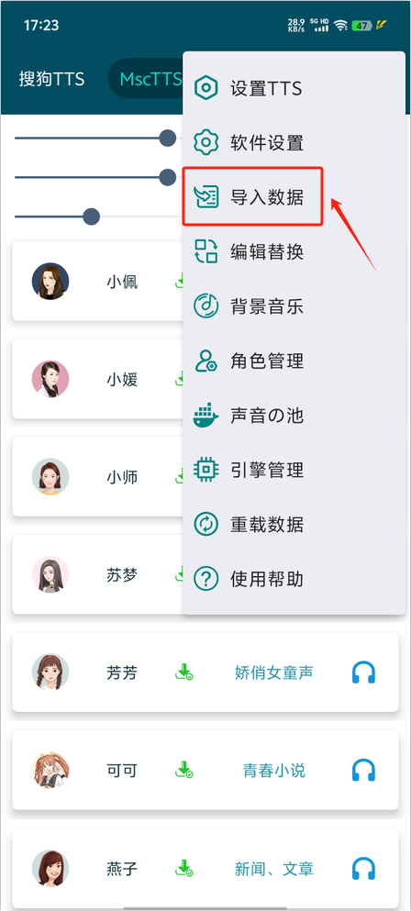
选择下载的音源包
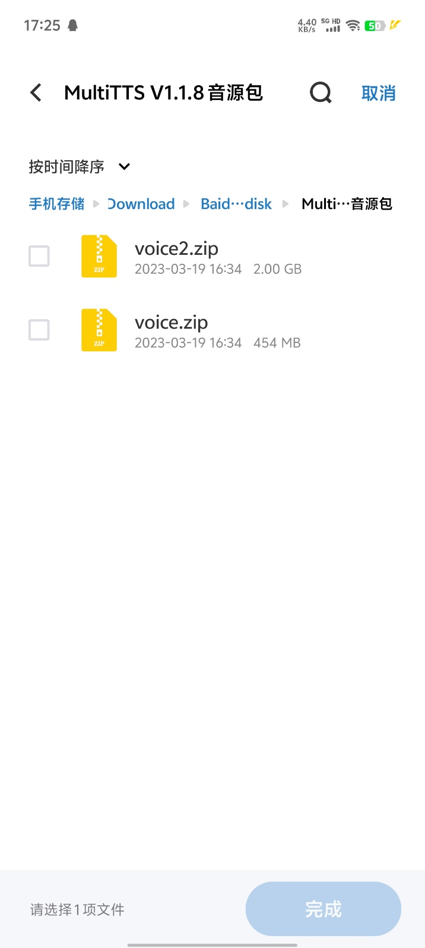
导入后设置好你喜欢的音色就可以使用了
